1. Сначала изготавливается киль
Брус используем 5000х250х250,
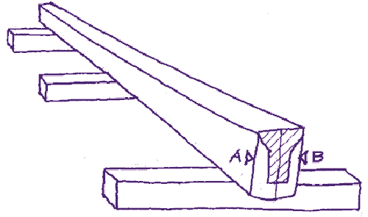

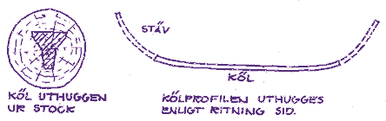

Скос меняется в зависимости от удаления от центра. Если центр – 45 градусов, то у носа и кормы около 25 градусов относительно вертикали. Соответственно ширина киля у штевней сужается
нос
корма

Вид сверху на киль: А – нос, К – корма. Остальные буквы – метки ширины к таблице. 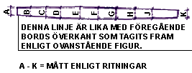
Виды сбоку и в разрезе – на скосах плавные переходы.
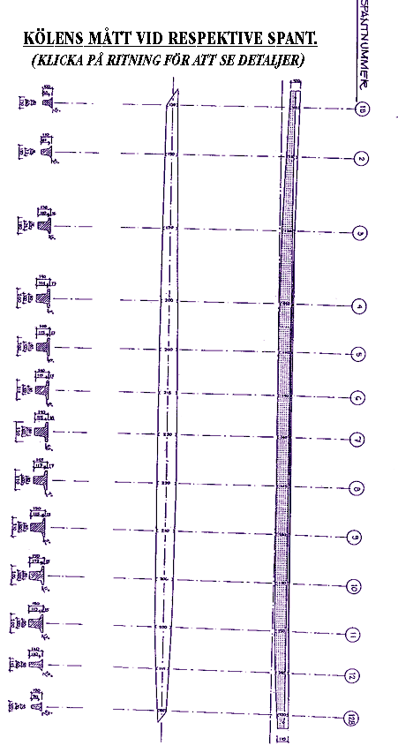
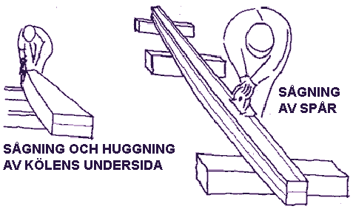
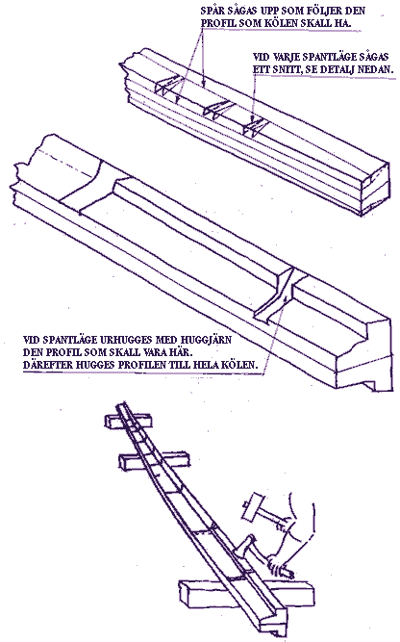

2. Заготавливаем доски для обшивки.
Предположительно по одной доске на всю длину лодки. При толщине бортовой доски 25 мм – ширина от 180 мм до 250 мм и длине 7 м.
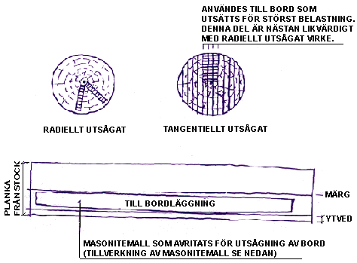
Затем выкладываем в выпаривание для облегчения изгиба, сушить будем у прибитом к лодке состоянии.
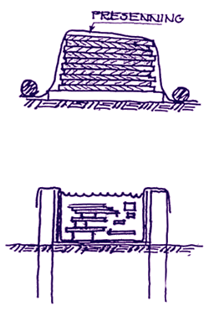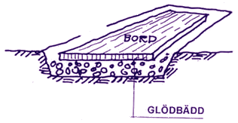
3. Штевни. Для носовой и кормовой части используем гнутое бревно (гнутое во время его роста – это мы найдём в лесу). В диаметре у комеля 200 мм. По имеющимся доскам подгоняем контур штевня. Толщина штевня не должна быть меньше 80 мм в самом тонком месте. Часть штевня должна возвышаться над бортами не менее, чем на 400 мм
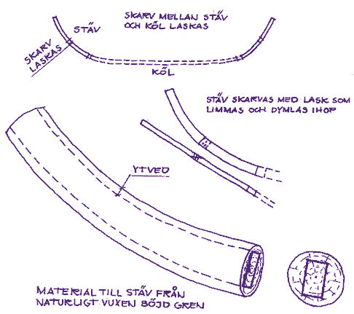
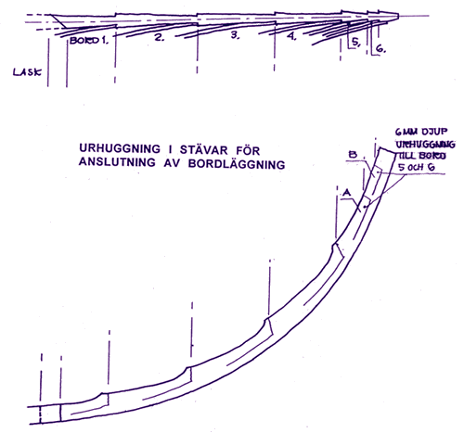

4. Затем скрепляем штевни и киль, нашиваем доски.
Используем гвозди 100 мм для бортов и по необходимости – для скрепления борта со штевнем. Нашиваем по одной доске на каждый борт, поочерёдно. (Иначе выгнет киль и вырвет штевни) Шайбы используем медные или латунные квадратной формы. При толщине около 1 мм размер стороны должен быть примерно 15-20 мм
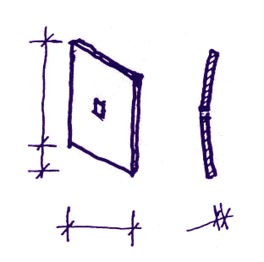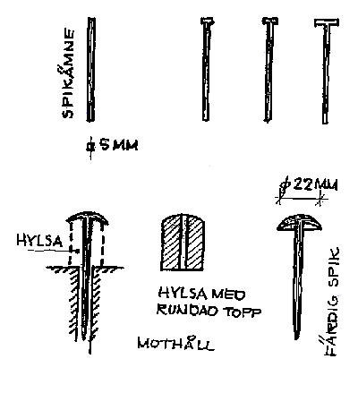
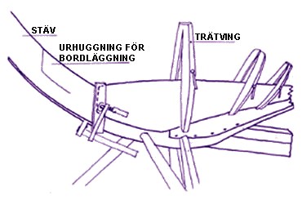
Крепления досок к штевням и между собой после притягивания струбцинами. Желательно делать подпорку под борт, либо держать его во время крепления, так как струбцина не удержит большой рычаг длинной доски.
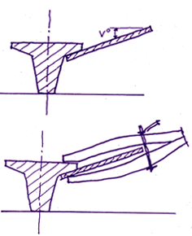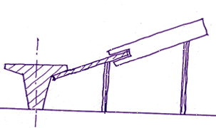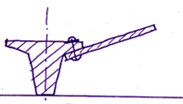

Способы крепления досок:
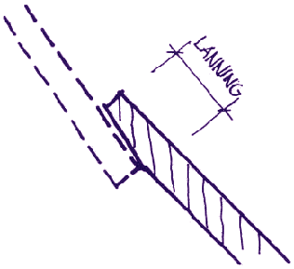
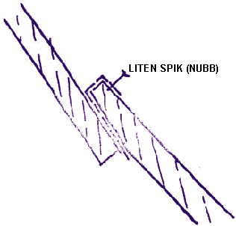
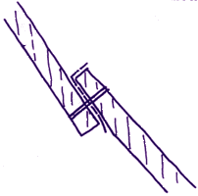
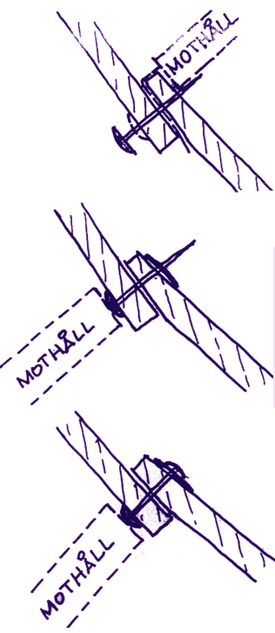
При необходимости скрепления досок в длину используются скобы:
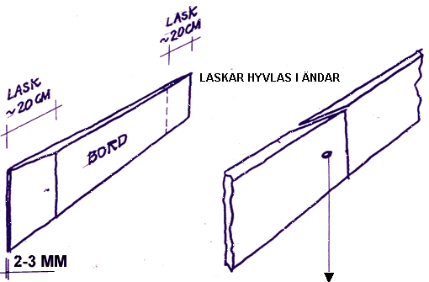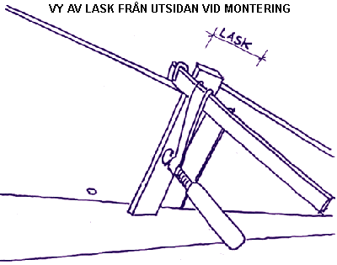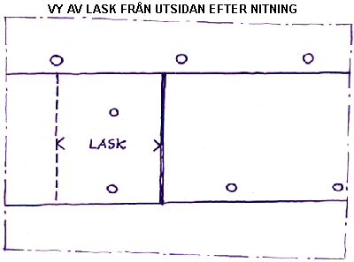

При нашивании бортов используем распорки и упоры, чтобы при высыхании древесину не повело винтом и не вырвало штевни или заклёпки.
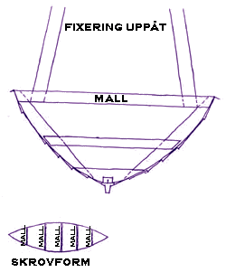
5. Данные по форме корпуса:

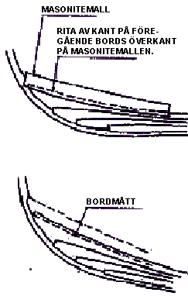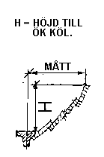

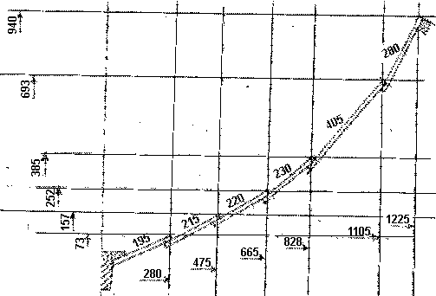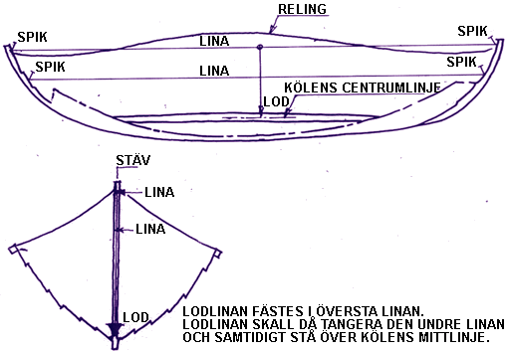

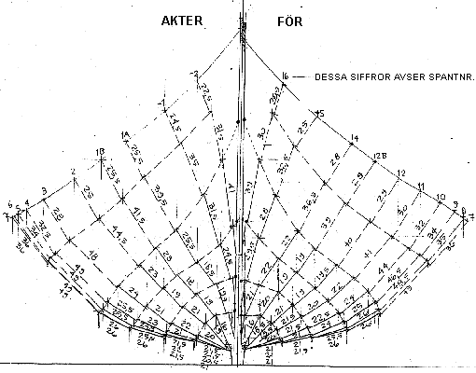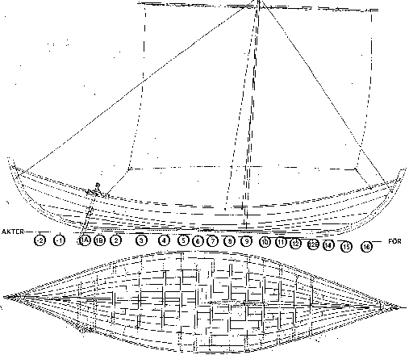
6. Затем делаем шпангоуты из корневищ сосны либо крепкого бруса (в диаметре комеля около 100 мм или в ширине бруса 150 мм)
Шпангоуты крепятся после сборки основного корпуса и подгоняются вырезами под сшитые доски.
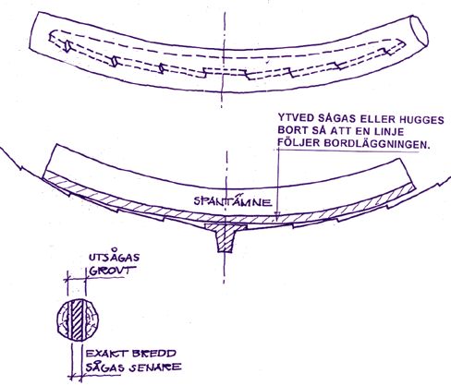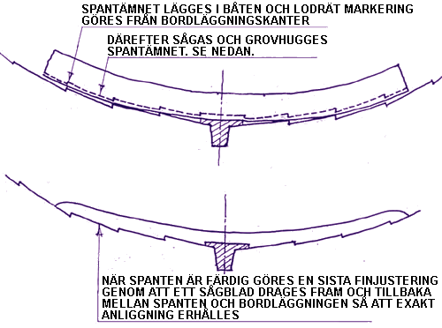

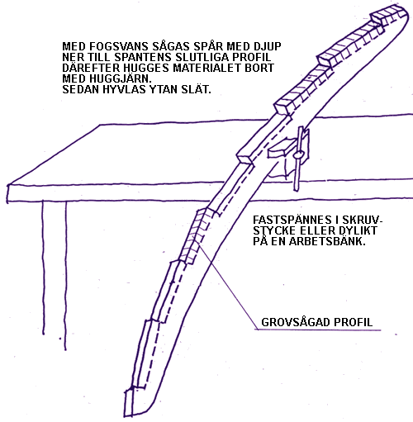
Есть вариант делать шпангоуты из трёх частей – первая – по днищу, а ещё две – по бортам
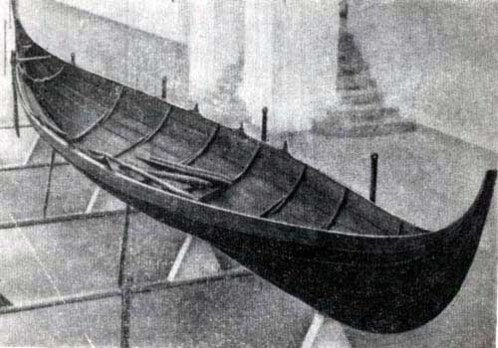

8. После шпангоутов ставится V-образный кормовой шпангоут и крепления для кормила (рулевого весла)

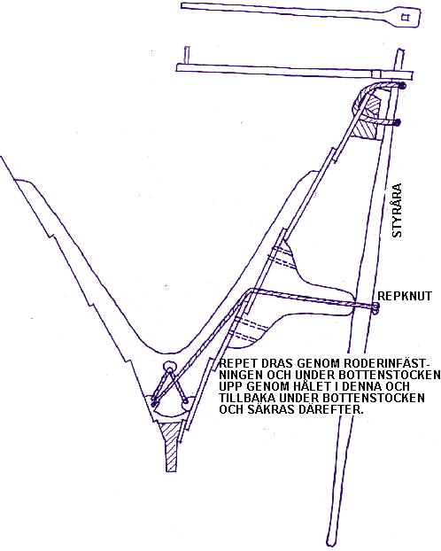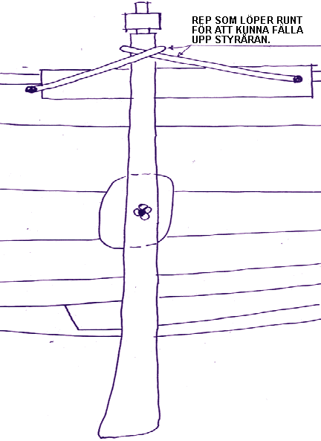
8. Затем ставятся банки (скамейки) и палубы (при необходимости)
